2024~2025学年七年级生物下学期期末模拟卷（统编版）
（考试时间：60分钟，分值：100分）
第Ⅰ卷
一、选择题（本题共25个小题，每小题2分，共50分）
1、学完种子的萌发一课后，小华相应老师的号召，自己在家培育绿豆芽，并请家人共同品尝，绿豆芽食用的主要部位是由种子的哪一部分发育而来（ A ）
A．胚轴 B．胚芽 C．胚根 D．子叶
2、植物的生长发育需要无机盐，下列关于无机盐的叙述错误的是（ C ）
A．植物主要通过根尖的成熟区吸收无机盐
B．植物在生长发育的过程中，对无机盐的需求是不断变化的
C．无机盐在植物体内含量较多
D．根所吸收的无机盐，依次通过根、茎、叶内的输导组织，运输到植物体各处
3、我国主要油料作物中，花生种植面积位居第三。下列关于花生的叙述，错误的是（ C ）
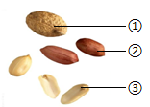
A．花生种子萌发时需要一定的水分、充足的空气和适宜的温度
B．③为胚，是新植物的幼体
C．②是由花生花的子房发育而来的
D．我们食用的花生油主要来自花生的子叶
4、某兴趣小组尝试种植玉米，下列有关玉米及其种植的说法不正确的是（ A ）
A．玉米种子中的营养物质都储存在子叶中
B．给玉米植株进行人工辅助授粉是为了避免果穗出现缺粒现象
C．育种时用地膜覆盖，可以保持温度和湿度，促进玉米种子萌发
D．移栽的玉米幼苗，使其根部带一个土团，为了保护根毛，更好地吸收水分
5、金秋时节瓜果飘香，新疆瓜果更甜更受消费者的青睐，新疆瓜果比较甜的原因主要是（ D ）
A．新疆地区的水甜 B．沃纬度比较高，光照时间长，制造的有机物多
C．新疆地区的土壤肥 D．昼夜温差大，晚上呼吸作用弱，积累的有机物多
6、呼吸作用将植物体内的有机物分解，为生命活动提供能量。下列说法正确的是（ C ）
A．呼吸作用的实质是分解有机物，贮存能量
B．为延长水果保质期，最好把它们放到温暖、湿润的环境中
C．植物生长旺盛的部位，其呼吸作用也比较旺盛
D．农田被淹后及时排涝是抑制呼吸作用
7、某生物兴趣小组参加绿化校园设计活动，下列设计不合理的是（ C ）
A．考虑学校的实际情况选择植物 B．采用疏密相间的种植方式
C．在教学楼窗边种植高大树木 D．最好不要选用名贵的花草树木
8、下列关于生殖系统的叙述错误的是（ D ）
A．卵巢能产生卵细胞和分泌雌性激素 B．睾丸能产生精子和分泌雄性激素
C．输卵管是受精的场所 D．子宫的主要功能是输送卵细胞和精子
9、“恰同学少年，风华正茂；书生意气，挥斥方遒”青春期作为青少年发育的关键时期，下列相关叙述错误的是（ B ）
A．第二性征出现 B．生殖器官形成 C．身高开始突增 D．肺活量显著增大
10、小明刷牙时牙龈出血，生物老师引导他根据生物学知识分析可能的原因以及饮食建议。下列表述正确的是（ B ）
A．食物中缺乏蛋白质，补充肉蛋类食物 B．食物中缺乏维生素C，补充果蔬类食物
C．食物中缺钙，多吃豆奶类食物 D．食物中缺乏维生素A，补充猪肝等食物
11、肠道显微胶囊是一种用于诊断胃肠道疾病的可吞咽式小型设备（如图1），它可以在短时间捕捉到消化道内的三维图像。结合图2判断，下列叙述错误的是（ A ）
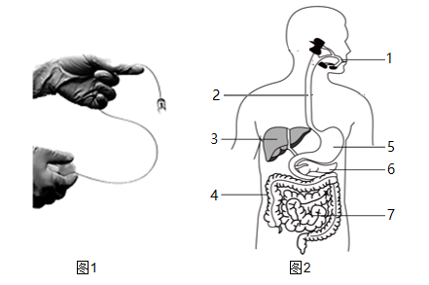
A．显微胶囊可依次经过的消化器官是1→2→5→6→7→4
B．结构3分泌的消化液不含消化酶
C．结构6分泌的消化液中含有消化淀粉、蛋白质、脂肪的消化酶
D．结构7是小肠，里面含多种消化液，是消化食物和吸收营养的主要场所
12、下列消化液中，能乳化脂肪的是（ C ）
A．唾液 B．胃液 C．胆汁 D．肠液
13、2025年1月14日国务院食安办联合教育部、公安部、国家卫生健康委、市场监管总局联合发文加强校园食品安全工作。下列符合食品安全要求的是（ D ）
A．有“虫眼”的蔬菜没有农药，可放心食用
B．被核废水污染的鱼虾洗净后可以正常食用
C．用发霉的米做饭，经过高温可以去除其中的毒素
D．餐馆购买并使用经相关部门检验合格的肉类及其制品
14、如图为呼吸系统组成示意图，下列有关叙述不正确的（ A ）
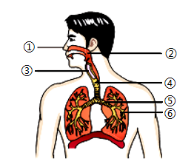
A．食物和气体的共同通道是③ B．痰形成的主要部位是④
C．进行气体交换的场所是⑥ D．①能清洁、温暖、湿润空气
15、生物体的结构与功能相适应，下列有关呼吸道的叙述，错误的是（ B ）
A．呼吸道都有骨或软骨做支架，能保证气体顺畅通过
B．呼吸道的纤毛能分泌黏液，能消灭到达肺部的气体中的细菌
C．鼻毛可阻挡吸入的灰尘，对吸入的空气有清洁作用
D．鼻腔黏膜含有丰富的毛细血管，能温暖到达肺部的气体
16、下图是人在平静呼吸时胸廓的变化示意图和肺内气压变化曲线图。下列选项正确的是（ A ）
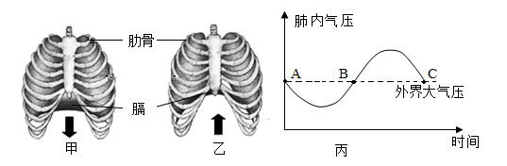
A．丙图中曲线的AB段与甲图都表示吸气状态
B．丙图中曲线的BC段与甲图都表示呼气状态
C．丙图中曲线的 AB段与乙图都表示呼气状态
D．丙图中曲线的BC段与乙图都表示吸气状态
17、酒驾容易引发交通事故。在检测呼出气体中的酒精含量时，驾驶员需要对着检测仪吹气，下图表示人平静呼吸时肺内气压与外界气压差的变化曲线，驾驶员吹气时（ A ）
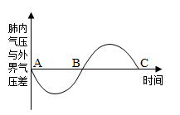
A．膈顶部上升 B．胸腔容积增大
C．膈肌收缩 D．肺内气压变化对应图中的AB段
18、以下是人的血液组成示意图，表示正确的是（ B ）
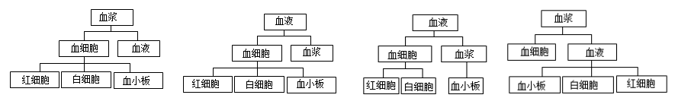

- B． C． D．
19、下列有关血液和输血的叙述中，错误的是（ A ）
A．血液的成分包括血浆和白细胞
B．输血时应遵循输同型血的原则
C．健康的成年人一次献血200~400mL一般是不会影响健康的
D．血红蛋白是一种红色含铁的蛋白质，其含量过低会出现贫血的症状
20、如图为人体肺部三种血管的片段示意图，当血液从心脏出发流过肺部后，血液流经三种血管的先后顺序是（ A ）
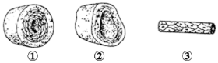
A．①→③→② B．③→②→① C．②→③→① D．③→①→②
21、如图为血管和血液流动方向示意图，a、b、c代表不同的血管，叙述正确的是（ D ）
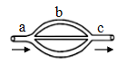
A．b是毛细血管，红细胞可双向通过
B．a血管中流动脉血，c血管中流静脉血
C．c血管与a血管相比，血流速度会更快
D．分布于四肢的c血管通常有可防止血液倒流的瓣膜
22、为了便于研究，人们把人体内的血液分为静脉血和动脉血。经过肺循环后，血液成分的变化是（ C ）
A．静脉血→静脉血 B．动脉血→动脉血
C．静脉血→动脉血 D．动脉血→静脉血
23、生物学的结构与功能观是重要的生命观念之一。下列叙述正确的是（ A ）
A．肺由大量肺泡构成，可增加气体交换的表面积
B．鲫鱼的身体有胸鳍和腹鳍各一对，可感知水流和测定方位
C．心房与心室之间、心室与动脉之间的瓣膜能加速血液流动
D．绿色开花植物的花柄连接形成花的各部分，有利于植物的传粉
24、在剧烈运动时，汗液显著增多而尿液减少。汗液增多的意义是（ D ）
A．排出多余的水分 B．排出多余的无机盐
C．排出体内的尿素 D．带走热量调节体温
25、肺、皮肤和肾脏都具有的功能是（ A ）
A．排出多余的水分 B．排出二氧化碳 C．排出尿素 D．调节体温
第Ⅱ卷
二、非选择题（本题共5小题，每空1分，共50分）
26、读图理解。
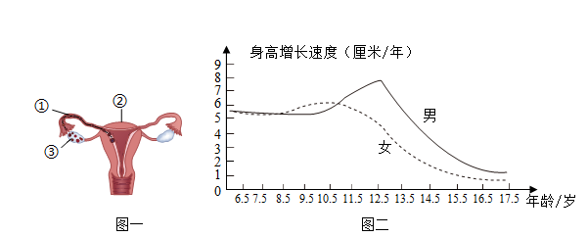
(1)女性主要的生殖器官是卵巢，它能产生卵细胞，分泌雌性激素。
(2)精子和卵细胞结合的场所是[①]输卵管，胚胎发育的场所是[②]子宫，胎儿通过 胎盘和脐带从母体中获得营养物质和氧气。
(3)从图二可知，女孩开始身高突增的年龄比男孩早（早/晚），青春期的显著特征是 身高突增，最突出的特征是性器官开始迅速发育并成熟。

27、如图甲是人体消化系统结构示意图，乙图是我国居民的平衡膳食宝塔，请据图回答下列问题：

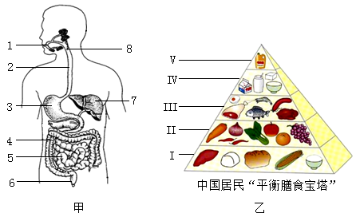

(1)甲图中[ 1 ]口腔是淀粉的起始消化器官，淀粉最终被消化成葡萄糖能被人体吸收利用。
(2)牛肉中的蛋白质在[ 3 ]胃中初步消化，最终被彻底消化为氨基酸。
(3)乙图中位于顶层的食物富含脂肪，对脂肪起到物理性消化的消化液是胆汁，它是图甲中的[ 7 ](填序号)分泌的。
(4)淀粉、蛋白质和脂肪类食物在人体消化道内消化和吸收的主要场所是小肠，它适于消化的特征有：长5~6米，内有皱襞和小肠绒毛增大了消化面积，且含有肠液、胰液、胆汁等消化液。
(5)小明在午餐时吃了米饭、宫保鸡丁、排骨汤，从平衡膳食的角度来看，他还应该补充图乙中的Ⅱ层食物。

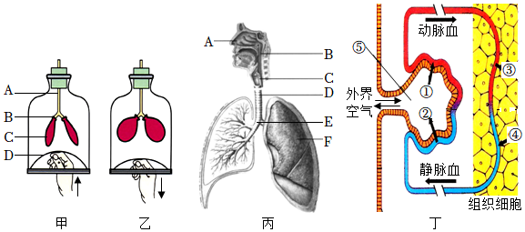
28、甲、乙图模拟的是呼吸运动情况，图丙为人体呼吸系统组成图，图丁为肺内及组织中气体交换示意图，请据图回答下列问题：

(1)在甲图中，D模拟的是膈肌。乙图表示呼气（填“吸气”或“呼气”）。当处于甲图状态时，肋骨间的肌肉和膈肌处于舒张（填“收缩”或“舒张”）状态，从而使胸腔容积变小。
(2)图丙中，人体与外界进行气体交换的场所是F（填字母）。图中A、B、C、D、E所示结构组成的呼吸道，不仅能保证气体顺畅通过，而且能使吸入的气体变得温暖、湿润、清洁。
(3)图丁中，外界与［⑤］肺泡之间的气体交换是通过呼吸运动实现的。肺泡壁和毛细血管壁都由一层扁平的上皮细胞构成，有利于气体交换。“①”所示的氧气透过肺泡壁和毛细血管壁进入血液，血液变成了动脉血。
(4)图丁中，血液与组织细胞之间的气体交换是通过气体扩散实现的。血液中的③氧气入细胞内，细胞氧化分解有机物，产生二氧化碳和水，并释放能量进。

29、下图1是三种血管关系示意图、图2是心脏结构示意图，请据图回答问题。
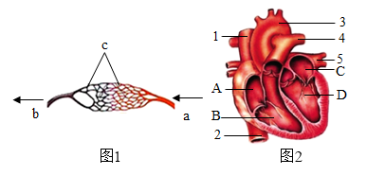
(1)心脏主要由心肌构成，图2四个腔室中[ D ]左心室的壁最厚，为体循环提供足够的动力，体现了结构与功能相适应的生物学观点。
(2)心脏中的血液只能由心房流向心室，不会倒流，这是因为心房与心室之间有瓣膜。若用橡皮管扎紧图2中的2，从1向心脏注水，最后水从心脏连接[ 4 ]血管流出。（用图2中的数字表示）
(3)小伟最近嗓子疼痛，经诊断为急性扁桃体炎，医生建议注射抗生素，输液时护士用一个橡皮管在他手背针刺部位上方15厘米处捆扎起来，针刺入的血管是图1中[ b ]。药物首先到达图2心脏中的[ A ]，药物需2次经过心脏才能到达扁桃体。

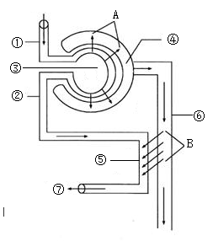
30、图为肾单位结构示意图，请据图回答：
(1)图中结构③肾小球、④肾小囊、⑥肾小管构成一个肾单位。
(2)在尿的形成过程中要经过两个作用过程，即图中A肾小球和肾小囊内壁的滤过作用和B肾小管的重吸收作用，通过A过程形成的液体为原尿，通过B过程形成的液体为尿液。
(3)在B过程中，对人体有用的物质，如大部分的水、全部的葡萄糖和部分无机盐被重新吸收，并且进入包绕在它外面的毛细血管中，送回到血液里。
(4)原尿和血浆的主要区别是前者不含大分子蛋白质。
2024~2025学年七年级生物下学期期末模拟卷（统编版）
（考试时间：60分钟，分值：100分）
第Ⅰ卷
一、选择题（本题共25个小题，每小题2分，共50分）
1、学完种子的萌发一课后，小华相应老师的号召，自己在家培育绿豆芽，并请家人共同品尝，绿豆芽食用的主要部位是由种子的哪一部分发育而来（ A ）
A．胚轴 B．胚芽 C．胚根 D．子叶
2、植物的生长发育需要无机盐，下列关于无机盐的叙述错误的是（ C ）
A．植物主要通过根尖的成熟区吸收无机盐
B．植物在生长发育的过程中，对无机盐的需求是不断变化的
C．无机盐在植物体内含量较多
D．根所吸收的无机盐，依次通过根、茎、叶内的输导组织，运输到植物体各处
3、我国主要油料作物中，花生种植面积位居第三。下列关于花生的叙述，错误的是（ C ）
A．花生种子萌发时需要一定的水分、充足的空气和适宜的温度
B．③为胚，是新植物的幼体
C．②是由花生花的子房发育而来的
D．我们食用的花生油主要来自花生的子叶
4、某兴趣小组尝试种植玉米，下列有关玉米及其种植的说法不正确的是（ A ）
A．玉米种子中的营养物质都储存在子叶中
B．给玉米植株进行人工辅助授粉是为了避免果穗出现缺粒现象
C．育种时用地膜覆盖，可以保持温度和湿度，促进玉米种子萌发
D．移栽的玉米幼苗，使其根部带一个土团，为了保护根毛，更好地吸收水分
5、金秋时节瓜果飘香，新疆瓜果更甜更受消费者的青睐，新疆瓜果比较甜的原因主要是（ D ）
A．新疆地区的水甜 B．沃纬度比较高，光照时间长，制造的有机物多
C．新疆地区的土壤肥 D．昼夜温差大，晚上呼吸作用弱，积累的有机物多
6、呼吸作用将植物体内的有机物分解，为生命活动提供能量。下列说法正确的是（ C ）
A．呼吸作用的实质是分解有机物，贮存能量
B．为延长水果保质期，最好把它们放到温暖、湿润的环境中
C．植物生长旺盛的部位，其呼吸作用也比较旺盛
D．农田被淹后及时排涝是抑制呼吸作用
7、某生物兴趣小组参加绿化校园设计活动，下列设计不合理的是（ C ）
A．考虑学校的实际情况选择植物 B．采用疏密相间的种植方式
C．在教学楼窗边种植高大树木 D．最好不要选用名贵的花草树木
8、下列关于生殖系统的叙述错误的是（ D ）
A．卵巢能产生卵细胞和分泌雌性激素 B．睾丸能产生精子和分泌雄性激素
C．输卵管是受精的场所 D．子宫的主要功能是输送卵细胞和精子
9、“恰同学少年，风华正茂；书生意气，挥斥方遒”青春期作为青少年发育的关键时期，下列相关叙述错误的是（ B ）
A．第二性征出现 B．生殖器官形成 C．身高开始突增 D．肺活量显著增大
10、小明刷牙时牙龈出血，生物老师引导他根据生物学知识分析可能的原因以及饮食建议。下列表述正确的是（ B ）
A．食物中缺乏蛋白质，补充肉蛋类食物 B．食物中缺乏维生素C，补充果蔬类食物
C．食物中缺钙，多吃豆奶类食物 D．食物中缺乏维生素A，补充猪肝等食物
11、肠道显微胶囊是一种用于诊断胃肠道疾病的可吞咽式小型设备（如图1），它可以在短时间捕捉到消化道内的三维图像。结合图2判断，下列叙述错误的是（ A ）
A．显微胶囊可依次经过的消化器官是1→2→5→6→7→4
B．结构3分泌的消化液不含消化酶
C．结构6分泌的消化液中含有消化淀粉、蛋白质、脂肪的消化酶
D．结构7是小肠，里面含多种消化液，是消化食物和吸收营养的主要场所
12、下列消化液中，能乳化脂肪的是（ C ）
A．唾液 B．胃液 C．胆汁 D．肠液
13、2025年1月14日国务院食安办联合教育部、公安部、国家卫生健康委、市场监管总局联合发文加强校园食品安全工作。下列符合食品安全要求的是（ D ）
A．有“虫眼”的蔬菜没有农药，可放心食用
B．被核废水污染的鱼虾洗净后可以正常食用
C．用发霉的米做饭，经过高温可以去除其中的毒素
D．餐馆购买并使用经相关部门检验合格的肉类及其制品
14、如图为呼吸系统组成示意图，下列有关叙述不正确的（ A ）
A．食物和气体的共同通道是③ B．痰形成的主要部位是④
C．进行气体交换的场所是⑥ D．①能清洁、温暖、湿润空气
15、生物体的结构与功能相适应，下列有关呼吸道的叙述，错误的是（ B ）
A．呼吸道都有骨或软骨做支架，能保证气体顺畅通过
B．呼吸道的纤毛能分泌黏液，能消灭到达肺部的气体中的细菌
C．鼻毛可阻挡吸入的灰尘，对吸入的空气有清洁作用
D．鼻腔黏膜含有丰富的毛细血管，能温暖到达肺部的气体
16、下图是人在平静呼吸时胸廓的变化示意图和肺内气压变化曲线图。下列选项正确的是（ A ）
A．丙图中曲线的AB段与甲图都表示吸气状态
B．丙图中曲线的BC段与甲图都表示呼气状态
C．丙图中曲线的 AB段与乙图都表示呼气状态
D．丙图中曲线的BC段与乙图都表示吸气状态
17、酒驾容易引发交通事故。在检测呼出气体中的酒精含量时，驾驶员需要对着检测仪吹气，下图表示人平静呼吸时肺内气压与外界气压差的变化曲线，驾驶员吹气时（ A ）
A．膈顶部上升 B．胸腔容积增大
C．膈肌收缩 D．肺内气压变化对应图中的AB段
18、以下是人的血液组成示意图，表示正确的是（ B ）

- B． C． D．
19、下列有关血液和输血的叙述中，错误的是（ A ）
A．血液的成分包括血浆和白细胞
B．输血时应遵循输同型血的原则
C．健康的成年人一次献血200~400mL一般是不会影响健康的
D．血红蛋白是一种红色含铁的蛋白质，其含量过低会出现贫血的症状
20、如图为人体肺部三种血管的片段示意图，当血液从心脏出发流过肺部后，血液流经三种血管的先后顺序是（ A ）
A．①→③→② B．③→②→① C．②→③→① D．③→①→②
21、如图为血管和血液流动方向示意图，a、b、c代表不同的血管，叙述正确的是（ D ）
A．b是毛细血管，红细胞可双向通过
B．a血管中流动脉血，c血管中流静脉血
C．c血管与a血管相比，血流速度会更快
D．分布于四肢的c血管通常有可防止血液倒流的瓣膜
22、为了便于研究，人们把人体内的血液分为静脉血和动脉血。经过肺循环后，血液成分的变化是（ C ）
A．静脉血→静脉血 B．动脉血→动脉血
C．静脉血→动脉血 D．动脉血→静脉血
23、生物学的结构与功能观是重要的生命观念之一。下列叙述正确的是（ A ）
A．肺由大量肺泡构成，可增加气体交换的表面积
B．鲫鱼的身体有胸鳍和腹鳍各一对，可感知水流和测定方位
C．心房与心室之间、心室与动脉之间的瓣膜能加速血液流动
D．绿色开花植物的花柄连接形成花的各部分，有利于植物的传粉
24、在剧烈运动时，汗液显著增多而尿液减少。汗液增多的意义是（ D ）
A．排出多余的水分 B．排出多余的无机盐
C．排出体内的尿素 D．带走热量调节体温
25、肺、皮肤和肾脏都具有的功能是（ A ）
A．排出多余的水分 B．排出二氧化碳 C．排出尿素 D．调节体温
第Ⅱ卷
二、非选择题（本题共5小题，每空1分，共50分）
26、读图理解。
(1)女性主要的生殖器官是卵巢，它能产生卵细胞，分泌雌性激素。
(2)精子和卵细胞结合的场所是[①]输卵管，胚胎发育的场所是[②]子宫，胎儿通过 胎盘和脐带从母体中获得营养物质和氧气。
(3)从图二可知，女孩开始身高突增的年龄比男孩早（早/晚），青春期的显著特征是 身高突增，最突出的特征是性器官开始迅速发育并成熟。

27、如图甲是人体消化系统结构示意图，乙图是我国居民的平衡膳食宝塔，请据图回答下列问题：

(1)甲图中[ 1 ]口腔是淀粉的起始消化器官，淀粉最终被消化成葡萄糖能被人体吸收利用。
(2)牛肉中的蛋白质在[ 3 ]胃中初步消化，最终被彻底消化为氨基酸。
(3)乙图中位于顶层的食物富含脂肪，对脂肪起到物理性消化的消化液是胆汁，它是图甲中的[ 7 ](填序号)分泌的。
(4)淀粉、蛋白质和脂肪类食物在人体消化道内消化和吸收的主要场所是小肠，它适于消化的特征有：长5~6米，内有皱襞和小肠绒毛增大了消化面积，且含有肠液、胰液、胆汁等消化液。
(5)小明在午餐时吃了米饭、宫保鸡丁、排骨汤，从平衡膳食的角度来看，他还应该补充图乙中的Ⅱ层食物。

28、甲、乙图模拟的是呼吸运动情况，图丙为人体呼吸系统组成图，图丁为肺内及组织中气体交换示意图，请据图回答下列问题：

(1)在甲图中，D模拟的是膈肌。乙图表示呼气（填“吸气”或“呼气”）。当处于甲图状态时，肋骨间的肌肉和膈肌处于舒张（填“收缩”或“舒张”）状态，从而使胸腔容积变小。
(2)图丙中，人体与外界进行气体交换的场所是F（填字母）。图中A、B、C、D、E所示结构组成的呼吸道，不仅能保证气体顺畅通过，而且能使吸入的气体变得温暖、湿润、清洁。
(3)图丁中，外界与［⑤］肺泡之间的气体交换是通过呼吸运动实现的。肺泡壁和毛细血管壁都由一层扁平的上皮细胞构成，有利于气体交换。“①”所示的氧气透过肺泡壁和毛细血管壁进入血液，血液变成了动脉血。
(4)图丁中，血液与组织细胞之间的气体交换是通过气体扩散实现的。血液中的③氧气入细胞内，细胞氧化分解有机物，产生二氧化碳和水，并释放能量进。

29、下图1是三种血管关系示意图、图2是心脏结构示意图，请据图回答问题。
(1)心脏主要由心肌构成，图2四个腔室中[ D ]左心室的壁最厚，为体循环提供足够的动力，体现了结构与功能相适应的生物学观点。
(2)心脏中的血液只能由心房流向心室，不会倒流，这是因为心房与心室之间有瓣膜。若用橡皮管扎紧图2中的2，从1向心脏注水，最后水从心脏连接[ 4 ]血管流出。（用图2中的数字表示）
(3)小伟最近嗓子疼痛，经诊断为急性扁桃体炎，医生建议注射抗生素，输液时护士用一个橡皮管在他手背针刺部位上方15厘米处捆扎起来，针刺入的血管是图1中[ b ]。药物首先到达图2心脏中的[ A ]，药物需2次经过心脏才能到达扁桃体。

30、图为肾单位结构示意图，请据图回答：
(1)图中结构③肾小球、④肾小囊、⑥肾小管构成一个肾单位。
(2)在尿的形成过程中要经过两个作用过程，即图中A肾小球和肾小囊内壁的滤过作用和B肾小管的重吸收作用，通过A过程形成的液体为原尿，通过B过程形成的液体为尿液。
(3)在B过程中，对人体有用的物质，如大部分的水、全部的葡萄糖和部分无机盐被重新吸收，并且进入包绕在它外面的毛细血管中，送回到血液里。
(4)原尿和血浆的主要区别是前者不含大分子蛋白质。

